泰州市田家炳实验中学“学·问课堂”教学设计简案
课题：《诗经》中的爱情
授课人：蒋玲玲 | 授课班级：高一（8）班 | 课型：讨论课型
【教学目标】
1. 了解诗经的一般常识。
2. 借助诗词大意体会作者的情感。
3. 帮助学生形成正确的人生观价值观。
【本课重难点】
1. 了解诗歌中的表达技巧。
2. 把握诗歌中人物形象特征化。
【教学过程】
一、由《蒹葭》导入
二、巩固复习
1、诵读《静女》
2、《静女》讲了一个什么样的爱情故事？
3、《静女》中的男女主人公有什么形象特征。

- 思维拓展
1、带着问题分组讨论
问题一，诗歌使用了什么手法
问题二，诗歌讲了什么样的爱情故事
问题三，本诗展现出怎样的人物的形象。

- 选择出几首诗中最喜欢的人物形象，谈谈原因。

- 师生讨论什么是最美的爱情。
- 总结

【教学反思】

泰州市田家炳实验中学“学·问课堂”听课笔记

【听课实录】 | 【随感】

泰州市田家炳实验中学“学·问课堂”教学设计简案
课题：荷花淀
授课人：姜伟婧 | 授课班级：高二（6）班 | 课型：新授课
【教学目标】
1. 了解作者孙犁、作品历史背景；
2. 梳理小说的情节思路；
3. 鉴赏小说的细节描写、环境描写、人物描写；
4. 领会小说体现的革命乐观主义精神和家国情怀。

【本课重点】
1.鉴赏小说的细节描写、环境描写、人物描写；
2.领会小说体现的革命乐观主义精神，培养责任担当和家国情怀。

【本课难点】
领会小说体现的革命乐观主义精神，培养责任担当和家国情怀。

【教学过程】

任务一：讲好红色故事

浏览小说全文，自拟小标题，把握情节思路。

任务二：触摸历史细节

（一）环境细节——赏析景物描写特色
寻找、圈划并鉴赏课文中的景物描写的语句，概括特点，分析作用。
独思、讨论、展示。

（二）人物细节——品味人物形象特点
小说中出现了哪些人物，如何描写，写出了人物各自的什么特点？
分小组讨论，分角色朗读，展示总结。

任务三：弘扬时代精神
撰写白洋淀导游词，讲好红色故事，弘扬革命精神。

【教学反思】

泰州市田家炳实验中学“学·问课堂”听课笔记

【听课实录】 | 【随感】

泰州市田家炳实验中学“学·问课堂”教学设计简案
课题：文言文主观题概括
授课人：凌 云 | 授课班级：高三（3）班 | 课型：考点复习课
【教学目标】
1.了解文言文主观题的常见考察方式。
2.掌握文言文主观题的解题思路，提高解题能力。
【本课重点】
了解文言文主观题的常见考察方式，并把握其相应的思维步骤。
【本课难点】
如何准确地概括、组织答案。

【教学过程】
- 导入
回顾文言文主观题的考题、真题，归纳常见题型。
- 明确命题角度
- 概括内容要点
- 探寻事件原因
- 探究观点态度
- 归纳解题步骤
- 仔细审题
- 确定区间
- 组织语言
- 真题演练
通过练习，进一步掌握答题思路，提升解题能力。

【教学反思】

泰州市田家炳实验中学“学·问课堂”听课笔记

【听课实录】 | 【随感】

泰州市田家炳实验中学“学·问课堂”教学设计简案
课题：7.2.2 同角三角函数关系
授课人：徐 乐 | 授课班级：高一（5）班 | 课型：新授课
【教学目标】
1. 掌握同角三角函数的两个基本关系式
2. 能准确应用同角三角函数关系进行求值、化简、证明
【本课重点】
1. 基本关系的推导
2. 公示的应用
【本课难点】
由一个角的三角函数值求出其他三角函数值，有时结果不唯一，需要讨论。
证明恒等式时，选择合适的推理途径。
【教学过程】
新课引入：由的特殊情况，引入学生思考该关系的一般性。
并通过三角函数定义的复习，引导学生对该关系的证明。
例题讲解：
例1、
变式：
当堂训练：1、
2、
例2、化简
当堂训练：
例3、求证：
当堂训练：
求证：
课堂小结：

【教学反思】

泰州市田家炳实验中学“学·问课堂”听课笔记

【听课实录】 | 【随感】

泰州市田家炳实验中学“学·问课堂”教学设计简案
课题：等比数列的求和
授课人：王富华 | 授课班级：高二（8）班 | 课型：新授课
【教学目标】
1.掌握等比数列的前n项和公式及公式证明思路.
2.会用等比数列的前n项和公式解决有关等比数列的一些简单问题．
【本课重点】
等比数列的前n项和公式证明.
【本课难点】
等比数列的前n项和公式证明的应用
【教学过程】
一、等比数列前n项和公式的推导
例1 求下列等比数列前8项的和：(1)$\frac{1}{2}$，$\frac{1}{4}$，$\frac{1}{8}$，…； (2)a₁＝27，a₉＝$\frac{1}{243}$，q<0.
二、等比数列中与前n项和有关的基本运算
例2 在等比数列{a_{n}}中，
(1)S₂＝30，S₃＝155，求S_{n}； (2)a₁＋a₃＝10，a₄＋a₆＝$\frac{5}{4}$，求S₅；
(3)a₁＋a_{n}＝66，a₂a_{n－1}＝128，S_{n}＝126，求公比q.
三、分组求和法
例3 已知数列{a_{n}}的前n项和为S_{n}，a₁＝t，点(S_{n}，a_{n＋1})在直线y＝3x＋1上．
(1)当实数t为何值时，数列{a_{n}}是等比数列？
(2)在(1)的结论下，设b_{n}＝log₄a_{n＋1}，c_{n}＝a_{n}＋b_{n}，T_{n}是数列{c_{n}}的前n项和，求T_{n}.
随堂演练：
1．在数列{a_{n}}中，已知a_{n＋1}＝2a_{n}，且a₁＝1，则数列{a_{n}}的前5项的和等于( )
A．－25 B．25 C．－31 D．31
2．等比数列1，x，x²，x³，…的前n项和S_{n}等于( )
A.$\frac{1－xn}{1－x}$ B.$\frac{1－xn－1}{1－x}$ C. D.
3．设S_{n}为数列$\left\{\begin{matrix}an\end{matrix}\right\}$的前n项和，a_{n}＝1＋2＋2²＋…＋2^{n－1}，则S_{n}的值为( )
A．2^{n}－1 B．2^{n－1}－1 C．2^{n}－n－1 D．2^{n＋1}－n－2
4．已知在等比数列{a_{n}}中，a₃＝$\frac{3}{2}$，S₃＝$\frac{9}{2}$，则a₁＝________.
【教学反思】
泰州市田家炳实验中学“学·问课堂”听课笔记

【听课实录】 | 【随感】

泰州市田家炳实验中学“学·问课堂”教学设计简案
课题：直线的斜率与方程
授课人：袁 进 | 授课班级：高三（10）班 | 课型：复习课
【教学目标】
1. 理解直线的倾斜角和斜率的概念
2. 掌握过两点的直线斜率的计算公式
3. 能根据确定直线位置的几何要素，探索并掌握直线方程的五种形式
【本课重点】
1. 直线的倾斜角和斜率
2. 直线的方程
【本课难点】
能根据直线的几何要素，合理的选取直线的方程
【教学过程】
一、知识回顾
1、直线的倾斜角
（1）定义
（2）范围
2、直线的斜率
（1）定义
（2）过两点的直线的斜率公式
3、直线方程的五种形式

二、基础回顾
1、直线x-y+1=0的倾斜角为
2、直线l经过点P（-2,5），且斜率为-0.75，则直线l的方程为

三、典例引导
例1、
变式练习

例2、
变式练习

四、反馈演练

【教学反思】

泰州市田家炳实验中学“学·问课堂”听课笔记

【听课实录】 | 【随感】

泰州市田家炳实验中学“学·问课堂”教学设计简案
课题：Unit 2 Reading A beginner’s guide to exercise
授课人：钱 颖 | 授课班级：高一（10）班 | 课型：新授课
【教学目标】
By the end of this class, students are expected to:
- Know about the structure, the purpose and the writing techniques of the guide;
- Understand the guide critically, express their opinions on it;
- Know how to write a guide to a specific sport.
【教学过程】
Pre-reading:
Step 1: Lead-in: Watch a short video and discuss in pairs: What might prevent you from starting exercise?
Step 2: Predict what kind of information the guide will give.

While-reading:
Step 1: Fast reading: Read the guide quickly and complete A1 on page18.
Step 2: Pair discussion: What are the purposes of this guide?
Step 3: Careful reading: Read the first two parts of the guide carefully and find the answer to the questions.
Step 4: Pair talk: What type of exercise would you like to include in your own exercise routine or which type do you enjoy the most? Why?
Step 5: Read the next two parts of the guide carefully and fill in the blanks about what you should eat, drink and wear.
Step 6: Pair work: Match the name of the clothes and equipment with their functions.

Post-reading:
Step 1: Critical thinking: Discuss the questions in groups of four.
Step 2: Application
Based on what you have learned from this class, choose one sport on the power point and try to make your own exercise guide in groups of four.
Step 3: Summary & Homework

泰州市田家炳实验中学“学·问课堂”听课笔记

【听课实录】 | 【随感】

泰州市田家炳实验中学“学·问课堂”教学设计简案
课题：Continuation Writing
授课人：汪春燕 | 授课班级：高二（9）班 | 课型：写作指导
Learning objectives
In this class, the learners will be able to:
1. Understand the plot by analyzing and discussing the structure of the text.
2. Know how to predict and design plots by combining through the text and two first given sentences.
3. Participate and cooperate in the learning activities.
Important points
Enable the students to master how to read a story, find its plots and characters’ feelings and then predict and design a continuing story with a positive ending.
Difficult points
1. Take advantage of “Story Mountain” to comb through the plot.
2.Predict and design plots by combining two first given sentences, key words and 5W1H.
【教学过程】
【情节梳理】
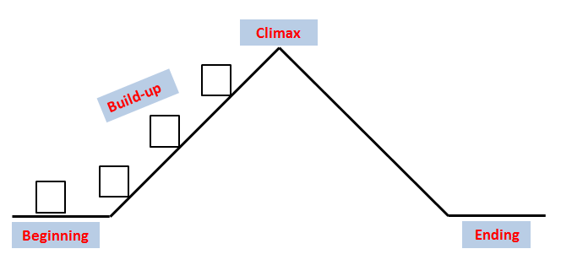
A. Though tired, I looked forward to the pay.
B. My dad had to contribute the money he earned to pay family expenses.
C. Realizing my earnings might not be mine, I was uninterested in the following work.
D. I was hired to work in the neighboring farmer’s field.

【情绪分析】请根据情节提示，在括号中填上适当的情绪词。
I was hired to work. ( )

I looked forward to the pay. ( )

My earnings might not be mine. ( )

I was uninterested in the following work. ( )
【情节构思】请根据所给首句预测情节，并写出续写故事大纲。(列出关键词句即可)

Para.1: Para.2:
_____________________________ _____________________________
_____________________________ _____________________________
_____________________________ _____________________________
Tips： 1.结构清晰，适当使用衔接词，语意连贯；
2.内容完整丰富，注意Para.1和Para.2逻辑连贯，具有正能量；
3.语言流畅，使用多样化词汇，提高语言准确度，确保卷面整洁。
【语言激活】
情绪类：不情愿的：unwilling/reluctant 自豪地：proudly/with pride
高兴的: be delighted to do...
段首：On/Upon doing...,
His face lit up, …
I suddenly realized that...

When I brought my paycheck home—it was $119—my dad wanted to talk to me. ______________________________________________________________________________________________________________________________________________________
______________________________________________________________________________________________________________________________________________________
_________________________________________________________________________________________________________________________________________________________________________________________________________________________________
I was surprised that my dad allowed me to use the money as I wished. _________________________________________________________________________________________________________________________________________________________________________________________________________________________________
___________________________________________________________________________
___________________________________________________________________________
___________________________________________________________________________
___________________________________________________________________________

Teaching Reflection:
___________________________________________________________________________
___________________________________________________________________________

泰州市田家炳实验中学“学·问课堂”听课笔记

【听课实录】 | 【随感】

泰州市田家炳实验中学“学·问课堂”教学设计简案
课题：Logical Relation in Gap Filling
授课人：王 艳 | 授课班级：高三（5）班 | 课型：阅读课
【教学目标】
1. Help students distinguish understand logical relation in the context.
2. Help students get some skills of gap filling.
3. Help students put the skills into practice.
【本课重点】
1. Learn some skills of gap filing.
2. Apply the skills to gap filling
【本课难点】
The application of logical relation in gap filling

【教学过程】
Step 1. Lead-in
After Checking the answers of homework, please answer a question.
Step 2. Presentation
Do the exercises and discuss with your group partners.
1.What is your logical relation between your choice and sentences (before and after blank) in your materials?
2. What are commonly used linking words in this logical relation?
Step 3. Consolidation exercise
Choose five sentences for possible gap filling according to the logical coherence in each paragraph.
Step 4. Homework
1. Revise what we have learnt in this class.
2. Finish the consolidation exercise after class.

【教学反思】

泰州市田家炳实验中学“学·问课堂”听课笔记

【听课实录】 | 【随感】

泰州市田家炳实验中学“学·问课堂”教学设计简案
课题：世界是永恒发展的
授课人：赵红艳 | 授课班级：高二（4）班 | 课型：复习课
【教学目标】
1、必备知识：
（1）正确理解发展的普遍性、发展的实质、发展的状态和途径、辩证否定；分析量变与质变的辩证关系对于我们生活和实践的意义。
（2）能够正确区分新旧事物；用发展的观点看问题，反对形而上学的思想。
2、核心素养：
（1）政治认同：正确对待生活中的失败与成功，坚定对中国特色社会主义的自信，培养接力奋斗的精神。
（2）科学精神：用事物发展状态和途径的道理认识中国特色社会主义事业和人生的发展道路。
（3）公共参与：用发展的观点认识和评价生活中的各种思想。
【本课重点】
用发展的观点看问题
【本课难点】
量变与质变的辩证关系
【教学过程】
一、梳理辩证法的知识体系，导入新课。
二、总议题：从十九届六中全会公报摘录中体会“发展”
议题一：从“中共团结带领中国人民取得的伟大成就”中认识“发展的实质和发展的普遍性”
1.中共有没有推动社会的发展？
2.整个世界处于怎样的状态？
议题二：从“百年大党历经磨难而走向辉煌”中认识“发展的趋势”
1.中共的发展是一帆风顺的吗？据你所知，经历过哪些磨难？又是如何克服困难向前发展的？
2.为什么发展之路不是一帆风顺的？
3.共产党领导的新民主主义革命与孙中山领导的旧民主主义革命有何关系？
议题三：从“中共奋斗百年路，启航新征程”中认识“发展的状态”
1.用量变与质变的辩证关系分析中国共产党的发展历程。
2.为自己拟写一份生涯发展规划，确定各阶段的目标和路径，运用发展观作出可行性分析。
三、课堂小结，构建知识体系
四、课堂练习
【教学反思】

泰州市田家炳实验中学“学·问课堂”听课笔记

【听课实录】 | 【随感】

泰州市田家炳实验中学“学·问课堂”教学设计简案
课题：各具特色的国家和国际组织
授课人：范 毅 | 授课班级：高三（4）班 | 课型：复习课
【教学目标】
- 政治认同：通过不同国家的国体和政体的对比，增强对我国人民民主专政和人民代表大会制度的认同；把握我国的单一制的特点，增强对维护国家统一的认可。
2. 科学精神：正确把握国体与政体、民主与专政、中国与国际组织等的关系；从共性与区别两个角度，细化把握国家政权组织形式的各个类型、国家结构形式的各个类型、国际组织的各个类型；调动相关知识，分析具体国家的政治制度。
【本课重点】
1.国体和政体的关系
2.政体的类型
3.单一制和复合制的区别
4.中国和国际组织的关系
【本课难点】
- 社会主义民主的优越性
- 维护我国的国家统一
【教学过程】
一、体系自建
1、知识点默写检查
2、画最简的思维导图
二、情境导学
1、中美元首视频会晤
（1）运用“国家与国家性质”的相关知识，说明中美关系剧烈变动的原因。
（2）从国家制度的角度，说明中国与美国的不同之处。
2、中国与立陶宛外交关系降为代办级
运用“国家结构形式”的相关知识，说明中国为何将中立关系降为代办级？
3、中国—东盟正式宣布建立全面战略伙伴关系
（1）东盟是什么性质的国际组织?它在地区发展中起什么作用？
（2）中国是如何处理与东盟关系的？
（3）综合运用所学知识分析中国与东盟建立全面战略伙伴关系的原因？
三、课堂练习

【教学反思】

泰州市田家炳实验中学“学·问课堂”听课笔记

【听课实录】 | 【随感】

泰州市田家炳实验中学“学·问课堂”教学设计简案
课题：全民族浴血奋战与抗日战争的胜利
授课人：王 涛 | 授课班级：高一（1）班 | 课型：新授课
【教学目标】
1.通过了解正面战场和敌后战场的抗战，感悟中华民族英勇不屈的精神，认识中国共产党是全民族团结抗战的中流砥柱。
2.通过阅读中、日、美、苏、英等多方史料，尝试从多角度获取史料，并利用不同国家史料，对中国战场是世界反法西斯战争的东方主战场这一问题进行互证，形成全面、丰富的解释。
【本课重点】
1.按照时空顺序讲述抗日战争的相关史实。
2.认识中华民族不畏强敌、团结一致、抗击侵略的民族精神和复兴动力。
【本课难点】
通过对正面战场、敌后战场地位的评价，以及对中国战场胜利的主要原因讨论分析，强化学生的历史解释能力。
【教学过程】
一、全民族浴血奋战——两个战场
1.抗日民族统一战线
2.正面战场
3.敌后战场
二、二战东方主战场——重要贡献
1.中国是世界反法西斯战争的重要组成部分
2.东方主战场
三、抗日战争终胜利——浴火重生
1.中共七大
2.抗战胜利
3.胜利意义

【教学反思】

泰州市田家炳实验中学“学·问课堂”听课笔记

【听课实录】 | 【随感】

泰州市田家炳实验中学“学·问课堂”教学设计简案
课题：影响世界的工业革命
授课人：袁 媛 | 授课班级：高二（8）班 | 课型：专题复习课
【教学目标】
1.抓住特定时空联系，结合历史解释，理解工业革命展开的背景。
2.运用史料实证，掌握两次工业革命的进程及特点。
3.运用唯物史观，结合材料解释工业革命的深远影响。
4.学生通过学习，从国家角度思考工业革命的启示，培养家国情怀。
【本课重点】
1.工业革命的背景
2.工业革命的影响
【本课难点】
工业革命的影响
【教学过程】
环节 | 学习方法
基础知识回顾 | 根据课程标准，明确学习内容，尝试通过知识线索，掌握本节课必备基础知识。
重难点  突破 | 1、结合相关材料及所学知识，引导学生思考并简要说明工业革命展开的背景。  2、运用史料实证，引导学生回顾两次工业革命的进程，分析两次工业革命的特点及联系。  3.运用唯物史观，结合材料引导学生从多角度解释工业革命的深远影响。
基础知识再现 | 运用思维导图，对本课基础知识进行整理并尝试记忆。  思考本节课重难点，理解其中含义。
巩固练习 | 当堂巩固所学知识

【教学反思】

泰州市田家炳实验中学“学·问课堂”听课笔记

【听课实录】 | 【随感】

泰州市田家炳实验中学“学·问课堂”教学设计简案
课题：探秘澜沧江—湄公河流域的河流地貌
授课人：顾春荣 | 授课班级：高一（3）班 | 课型：新授课
【教学目标】
区域认知：通过视频、图片从区域视角识别出河流地貌，说出河流地貌的类型、特点及分布。
综合思维：运用所学知识，分析河流地貌形成的原因及形成过程。
地理实践力：通过实际体验和观察，识别河流地貌，动手绘制河流地貌示意图。
人地协调观：结合现实中的地理现象和所学知识，分析河流地貌与人类的相互影响。
【本课重点】
1. 澜沧江—湄公河不同河段河流地貌类型、特点及形成原因和过程。
2. 河流地貌对聚落的影响。
【本课难点】
1. 澜沧江—湄公河不同河段河流地貌类型、特点及形成原因和过程。
2. 河流地貌对聚落的影响。

【教学过程】
本节内容主要从澜沧江—湄公河流域的源头、上游、支流汇入处、中游、下游、入海口六处不同河段，分别详细介绍了澜沧江—湄公河的宽浅河谷、“V”型谷、冲积扇、曲流与牛轭湖、湄公河平原、三角洲等不同河流地貌及形成原因和过程。

1.澜沧江-湄公河流域概况。
2.澜沧江-湄公河流域的典型地貌。
3.河流地貌对人类活动的影响。

【教学反思】

泰州市田家炳实验中学“学·问课堂”听课笔记

【听课实录】 | 【随感】

泰州市田家炳实验中学“学·问课堂”教学设计简案
课题：工业区位选择专题复习
授课人：秦晓玉 | 授课班级：高二（8）班 | 课型：复习课
【教学目标】
1. 结合资料，分析影响某种工业区位选择的主要因素及其变化。
2. 通过调查不同工业类型，理解工业区位因素对工业生产的影响。
【本课重点】
1. 影响工业的区位因素
【本课难点】
1. 工业区位选择和布局
【教学过程】
一、展示学习目标
二、基础知识回忆
知识点一：影响工业的区位因素
1.影响工业的区位因素
（1）工业的概念
（2）影响工业的区位因素
知识点二：工业区位因素的变化
2.工业区位因素的变化
3.工业区位的选择
（1）工业区位选择的原则
（2）工业区位选择的分析思路
三、关键能力提升
学以致用，掌握解题方法和答题规范

【教学反思】

泰州市田家炳实验中学“学·问课堂”听课笔记

【听课实录】 | 【随感】

泰州市田家炳实验中学“学问课堂”教学设计简案
课题：牛顿运动定律的应用
授课人：裴 欣 | 授课班级：高一（10）班 | 课型：新授课
【教学目标】
1.结合物体的运动情况进行受力分析
2.知道动力学的两类问题，理解加速度的桥梁作用
3.熟练掌握用牛顿运动定律解决问题的方法和步骤
【本课重点】
1.能用牛顿运动定律和相关的规律表达自己的观点
2.能从不同的角度解决动力学问题，具有质疑和创新的能力
【本课难点】
提升分析解决实际问题的能力
【教学过程】
牛顿运动定律的应用
知识准备
一、牛顿第二定律
1、内容：
2、公式:
二、运动学常用公式

问题1：由受力情况求解运动情况

问题2：由运动情况求解受力情况

小结：牛顿运动定律的应用

【教学反思】

泰州市田家炳实验中学“学·问课堂”听课笔记

【听课实录】 | 【随感】
泰州市田家炳实验中学“学·问课堂”教学设计简案
课题：电磁感应中的能量问题
授课人：桂 寅 | 授课班级：高二（2）班 | 课型：复习课
【教学目标】
1. 理解电磁感应现象中的能量转化。
2.会用动能定理、能量守恒定律分析有关问题。
【本课重点】
1. 理解电磁感应现象中的能量转化。
2.会用动能定理、能量守恒定律分析有关问题。
【本课难点】
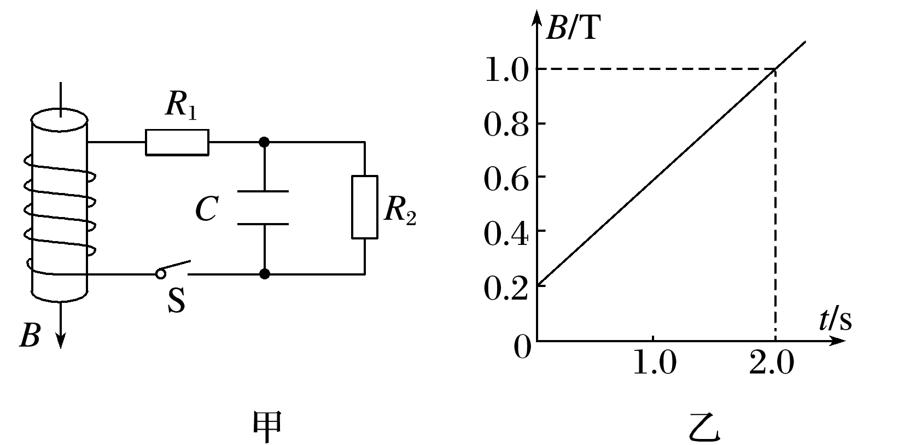
【教学过程】例1：在如图甲所示的电路中，螺线管匝数n＝1 500匝，横截面积S＝20 cm².螺线管导线电阻r＝1.0 Ω，R₁＝4.0 Ω，R₂＝5.0 Ω，C＝30 μF.在一段时间内，穿过螺线管的磁场的磁感应强度B随时间t按如图乙所示的规律变化，螺线管内的磁场B的方向向下为正方向．则下列说法中正确的是( )
A．螺线管中产生的感应电动势为1 V
B．闭合S，电路中的电流稳定后，电阻R₁的电功率为5×10^{－2} W
C．电路中的电流稳定后电容器上极板带正电
D．S断开后，流经R₂的电荷量为1.8×10^{－5} C

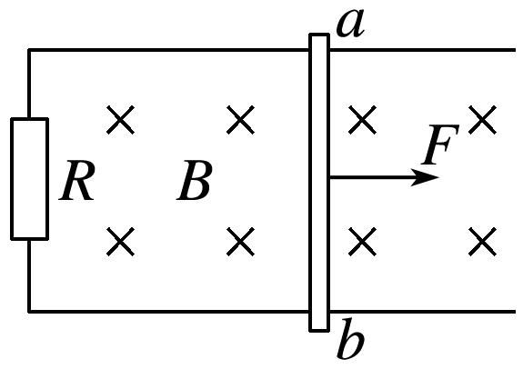
例2：如图2所示，在竖直向下的磁感应强度为B的匀强磁场中，两根足够长的光滑平行金属导轨固定在水平面内，相距为L，电阻不计．轨道左侧连接一阻值为R的定值电阻．质量为m、电阻不计的导体棒ab水平放置在导轨上，ab垂直于导轨．施加大小为F的水平恒力，使ab从静止开始沿导轨运动，经过时间t，ab通过的位移为x，速度变为v，整个运动过程中ab与导轨接触良好．关于这一过程下列说法正确的是( )
A．ab做匀加速直线运动 B．ab的动能变化量为Fx
C．ab的动量变化量为Ft
D．定值电阻上产生的焦耳热为Fx－$\frac{1}{2}$mv²

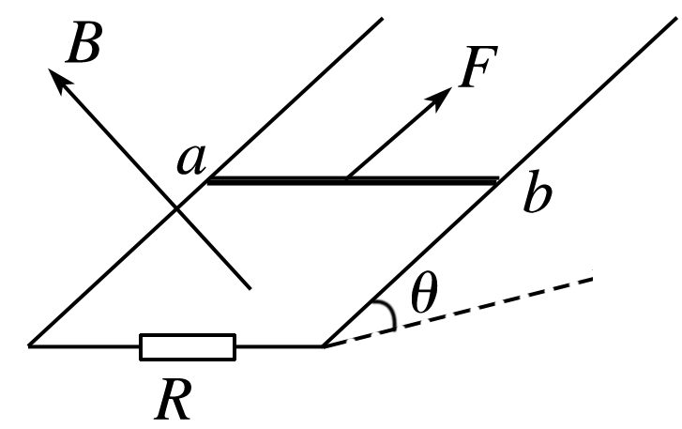
例3：如图4所示，足够长的平行光滑U形导轨倾斜放置，所在平面的倾角θ＝37°，导轨间的距离L＝1.0 m，下端连接R＝1.6 Ω的定值电阻，导轨电阻不计，所在空间存在垂直于导轨平面向上的匀强磁场，磁感应强度B＝1.0 T．质量m＝0.5 kg、电阻r＝0.4 Ω的金属棒ab垂直放置于导轨上，现用沿导轨平面且垂直于金属棒、大小为F＝5.0 N的恒力使金属棒ab从静止开始沿导轨向上滑行且始终与导轨接触良好，当金属棒滑行x＝2.8 m后速度保持不变．求：(sin 37°＝0.6，cos 37°＝0.8，g＝10 m/s²)
(1)金属棒匀速运动时的速度大小v；
(2)金属棒从静止开始到匀速运动的过程中，电阻R上产生的热量Q_{R}.

【教学反思】

泰州市田家炳实验中学“学·问课堂”听课笔记

【听课实录】 | 【随感】

泰州市田家炳实验中学“学·问课堂”教学设计简案
课题：电解原理的应用
授课人：魏毅鸣 | 授课班级：高二（3）班 | 课型：新授课
【教学目标】
1.使学生认识电解饱和食盐水、电镀、电解精炼铜以及电冶金等电解原理的应用。
2.使学生掌握电解原理的有关计算。.
【本课重点】
电解原理的有关应用
【本课难点】
电解原理的有关计算
【教学过程】
1、电解原理复习

2、通过电解原理设计常见电解原理的应用
（1）电解饱和食盐水

（2）电镀和电解精炼铜

（3）电冶金

3、电解的相关计算
（1）计算方法

（2）等量关系

【教学反思】

泰州市田家炳实验中学“学·问课堂”听课笔记

【听课实录】 | 【随感】

泰州市田家炳实验中学“学·问课堂”教学设计简案
课题：有机合成路线的设计
授课人：申晓明 | 授课班级：高三（10）班 | 课型：复习课
【教学目标】
1.使学生掌握有机合成路线设计的一般方法和逆推法在合成路线中的应用。
2.能根据教材知识、题给信息设计有机化合物的合成路线，并能准确表达。
【本课重点】
1.通过复习各类有机物的相互转化熟悉有机合成中官能团的引入与转化。
2.能进行合成路线的分析和有机物的合成。
【本课难点】
有机合成路线的设计。
【教学过程】
【思考交流】写出以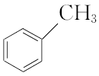为原料制备化合物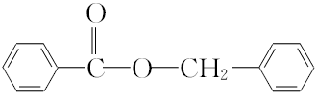的合成路线流程图(无机试剂可任选)。
【交流讨论】上述设计有机合成路线的基本思路
 | 原料分子 | 目标分子 | 实现变化的措施
碳链对比
官能团的对比

【问题1】官能团的转化、引入与消除

【问题2】有机合成路线的设计
逆合成法分析思路：

设计合成路线：

【题组强化】见学案

【教学反思】
合成分析时切断位置：

泰州市田家炳实验中学“学·问课堂”听课笔记

【听课实录】 | 【随感】

泰州市田家炳实验中学“学·问课堂”教学设计简案
课题
授课人：李 晶 | 授课班级：高一（5）班 | 课型：新授课
【教学目标】
1.通过探究酵母菌的细胞呼吸方式，说出细胞呼吸的类型。
2.描述线粒体适于进行有氧呼吸的结构，说明有氧呼吸过程中物质与能量的变化
【本课重点】
1. 探究酵母菌细胞呼吸的方式。
2. 有氧呼吸过程中物质与能量的变化。
【本课难点】
- 探究酵母菌细胞呼吸的方式。
- 有氧呼吸过程中物质与能量的变化。

【教学过程】
一、探究酵母菌细胞呼吸的方式
1．呼吸作用的实质是细胞内的有机物氧化分解，并释放能量，因此也叫细胞呼吸。
2．酵母菌细胞呼吸的方式
(1)酵母菌在有氧和无氧条件下都能进行细胞呼吸。
(2)产物
3．根据大量的实验结果得出结论：细胞呼吸的类型有有氧呼吸和无氧呼吸。
二、有氧呼吸过程分析
1．主要场所——线粒体
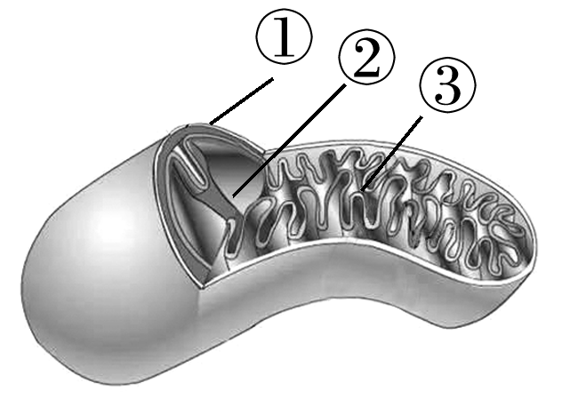
(1)写出序号代表的结构名称
①外膜；②内膜形成的嵴；③线粒体基质。
(2)与有氧呼吸有关的酶分布在②③。
(3)线粒体的功能：进行有氧呼吸的主要场所。
2．化学反应式
C₆H₁₂O₆＋6H₂O＋6O₂6CO₂＋12H₂O＋能量。
3．分析有氧呼吸过程
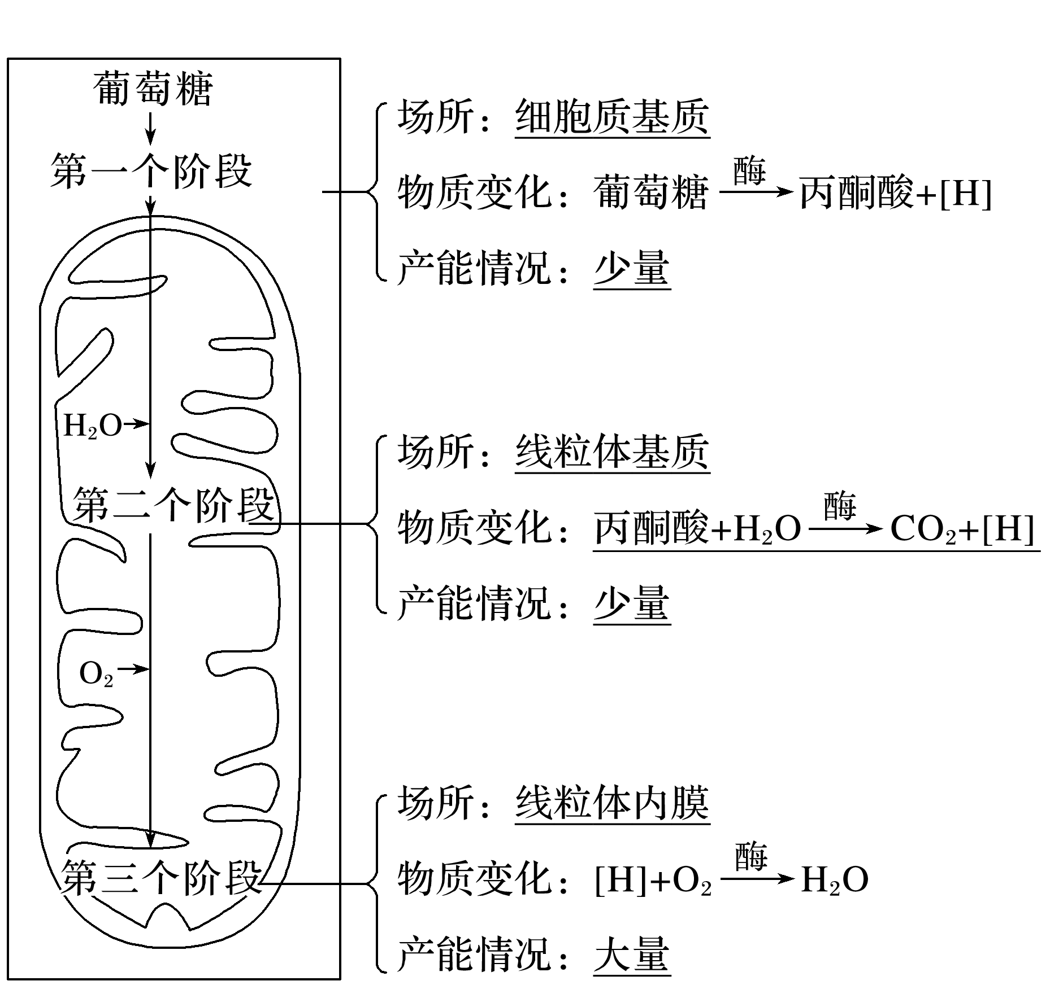
4．能量转化
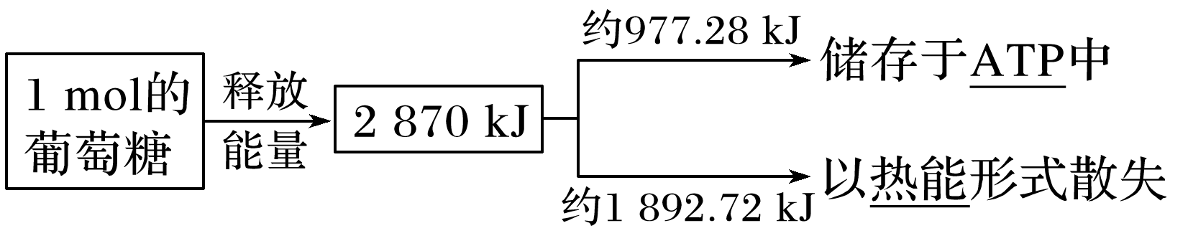
5．总结有氧呼吸概念：指细胞在氧的参与下，通过多种酶的催化作用，把葡萄糖等有机物彻底氧化分解，产生二氧化碳和水，释放能量，生成大量ATP的过程。

【教学反思】

泰州市田家炳实验中学“学·问课堂”听课笔记

【听课实录】 | 【随感】

泰州市田家炳实验中学“学·问课堂”教学设计简案
染色体变异
授课人：姚小琴 | 授课班级：高三（9）班 | 课型：复习课
【教学目标】
1. 说出染色体的结构变异的基本类型，并说出其对生物的影响。
2. 理解染色体组、单倍体、二倍体和多倍体的概念，理解单倍体以及多倍体的特点。
3. 能正确阐述无籽西瓜的培育过程。
【本课重点】
1. 染色体结构变异的四种类型。
- 染色体组、二倍体、三倍体、多倍体的概念。
- 无子西瓜的培育过程。
【本课难点】
- 易位与交叉互换的区别。
- 染色体组的概念。
【教学过程】
一、染色体数目的变异
- 类型
- 一类是细胞内 的增加或减少
- 另一类是细胞内染色体数目以一套完整的 为基数成倍地 或成套地 。
- 染色体组：
在大多数生物的体细胞中，染色体都是两两成对的，也就是说含有两套非同源染色体，其中 称为一个染色体组。
例1：以下各图中，各有几个染色体组？
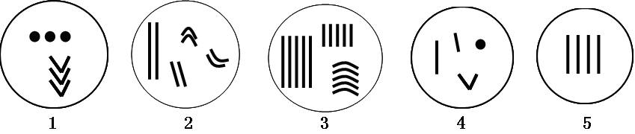

例2：以下基因型，所代表的生物染色体组数分别是多少?
（1）Aa ______ （2）AaBb _______（3）AAa _______
（4）AaaBbb _______（5）AAAaBBbb _______（6）ABCD ______
- 二倍体：由 发育而来的个体，体细胞中含有 个染色体组的个体叫作二倍体。在自然界中，几乎全部 和过半数的 都是二倍体。
- 三倍体：含有三个染色体组，称作 。
- 多倍体：体细胞中含有 染色体组的个体，统称为多倍体。
- 与二倍体相比多倍体的优点
茎秆 ， 都比较大，糖类和蛋白质等营养物质的含量都有所 。
- 多倍体育种
①方法: 、 等。
②处理对象： 的种子或 。
③原理：当 作用于正在分裂的细胞时，能够 的形成，导致染色体不能移向细胞的 ，从而引起细胞内染色体数目 。
- 单倍体：
- 概念：像蜜蜂的雄峰这样，体细胞中的染色体数目与本物种 染色体数目相同的个体。
- 单倍体植株的特点：植株 ，且 。
- 单倍体育种方法： 。
- 过程：
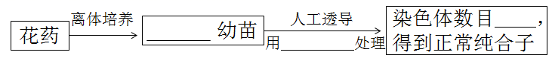
- 单倍体育种的优点： 。
二、染色体结构的变异
- 类型
图解 | 变化 | 名称 | 举例
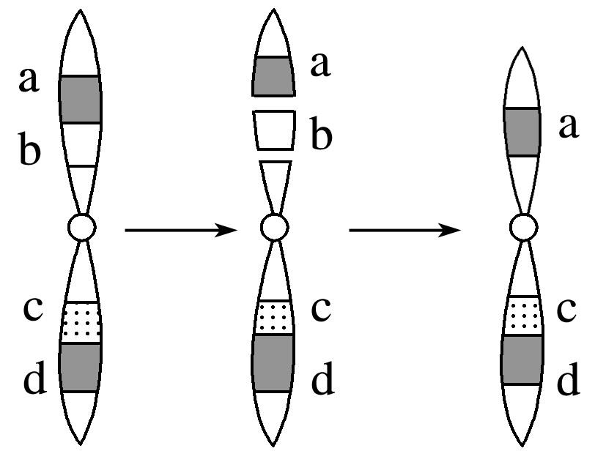 | 染色体b片段 | 缺失 | 果蝇缺刻翅的形成
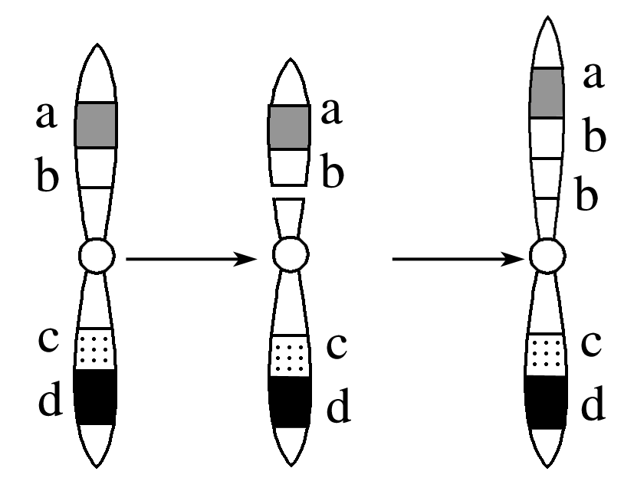 | 染色体b片段 | 重复 | 果蝇棒状眼的形成
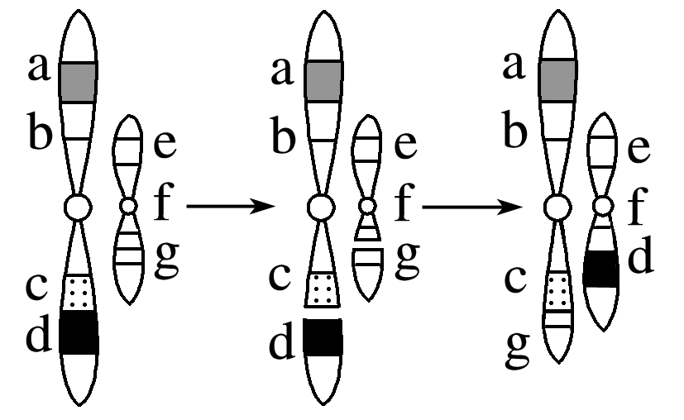 | 染色体的某一片段(d、g)移接到另一条 上 | 易位 | 果蝇花斑眼的形成
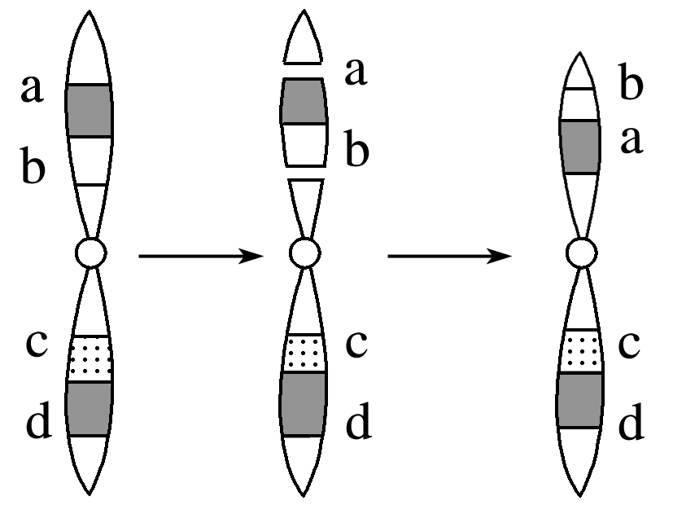 | 同一条染色体上某一片段(a、b) | 倒位 | 果蝇卷翅的形成

2、结果：使排列在染色体上的 或 发生改变，从而导致性状的变异。大多数染色体结构变异对生物体是 ，有的甚至导致生物体 。

【当堂检测】

【教学反思】

泰州市田家炳实验中学“学·问课堂”听课笔记

【听课实录】 | 【随感】

